INPUT / OUTPUT DIGITAL

Sebagai pemula kali ini kita akan belajar mengenai input/output digital pada arduino dengan menggunakan proyek sederhana yang cukup untuk membuka pengertian akan akses pin pada arduino uno bord.

**Proyek pertama LED Berkedip**

Komponen yang dibutuhkan :

1. 1 LED
2. 1 Resistor 220 ohm
3. Kabel jumper

Langkah-langkah :

a. Buat rangkaian seperti gambar 1

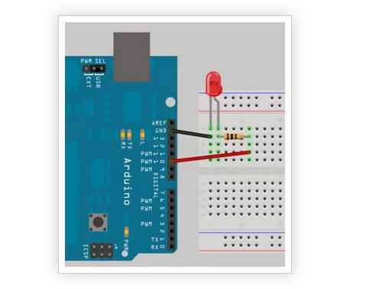

Gambar 1 . Rangkain LED pada arduino uno

b. Coding pada arduino

// Project 1 - LED Blink

// Membuat LED nyala selama 1 detik kemudian mati dan

nyala lagi.

// Hubungkan Pin 8 Arduino dengan sebuah Led.

int ledPin = 8; // Deklarasi Awal

void setup() {

pinMode(ledPin, OUTPUT); // Pendefinisian pin 8 sebagai output

}

void loop() {

digitalWrite(ledPin, HIGH); // membuat LED nyala

delay(1000); // tunggu 1 detik

digitalWrite(ledPin, LOW); // membuat LED mati

delay(1000); // tunggu 1 detik

}

**Proyek kedua ( Nyala traffic lights)**

Komponen yang dibutuhkan :

a. LED ( merah , kuning , hijau)

b. 3 resistor 150 ohm

c. kabel jumper

Langkah-langkah :

a. Buat rangkaian seperti gambar 2

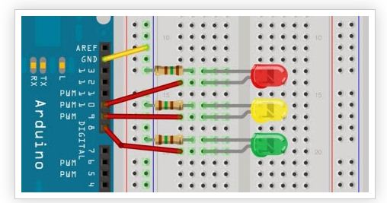

Gambar 2. Rangkaian traffic light

b. Coding pada arduino

// Project 2 - traffic Lights

int ledDelay = 5000; // delay in between changes

int redPin = 10;

int yellowPin = 9;

int greenPin = 8;

void setup() {

pinMode(redPin, OUTPUT);

pinMode(yellowPin, OUTPUT);

pinMode(greenPin, OUTPUT);

}

void loop() {

digitalWrite(redPin, HIGH); // turn the red light on

delay(ledDelay); // wait 5 seconds

digitalWrite(yellowPin, HIGH); // turn on yellow

delay(2000); // wait 2 seconds

digitalWrite(greenPin, HIGH); // turn green on

digitalWrite(redPin, LOW); // turn red off

digitalWrite(yellowPin, LOW); // turn yellow off

delay(ledDelay); // wait ledDelay milliseconds

digitalWrite(yellowPin, HIGH); // turn yellow on

digitalWrite(greenPin, LOW); // turn green off

delay(2000); // wait 2 seconds

digitalWrite(yellowPin, LOW); // turn yellow off

}

**INTERFACING ARDUINO TO MATLAB**

Berikut adalah langkah-langkah untuk interface dari arduino ke MATLAB untuk menyalakan dan mematikan LED:

1. Buka arduino, lalu klik File → Examples → pde → adioes

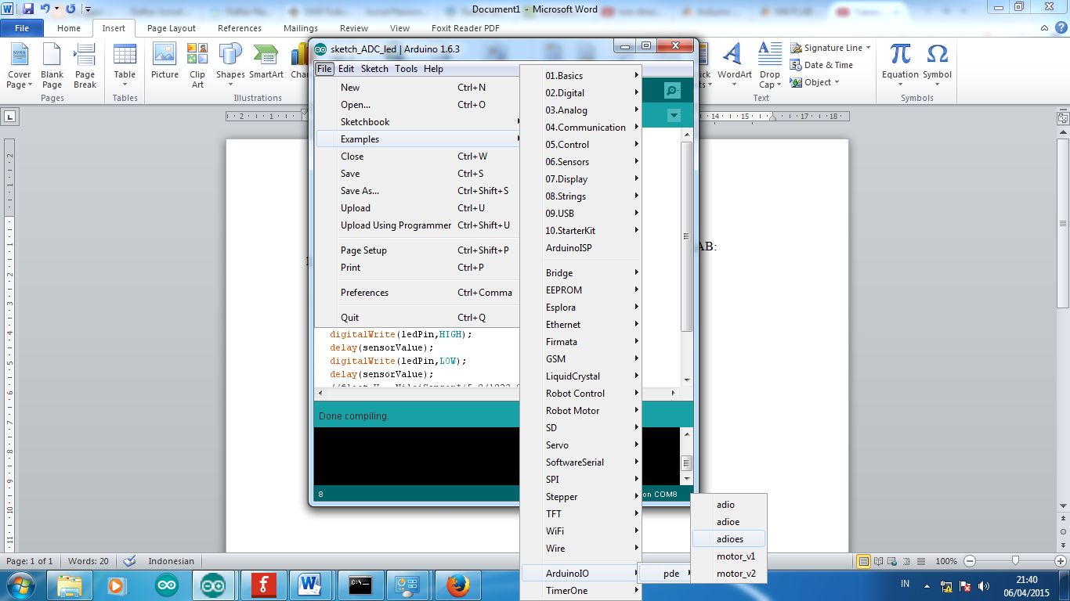

1. Setelah terbuka, klik tanda  untuk mengupload file arduino ke MATLAB

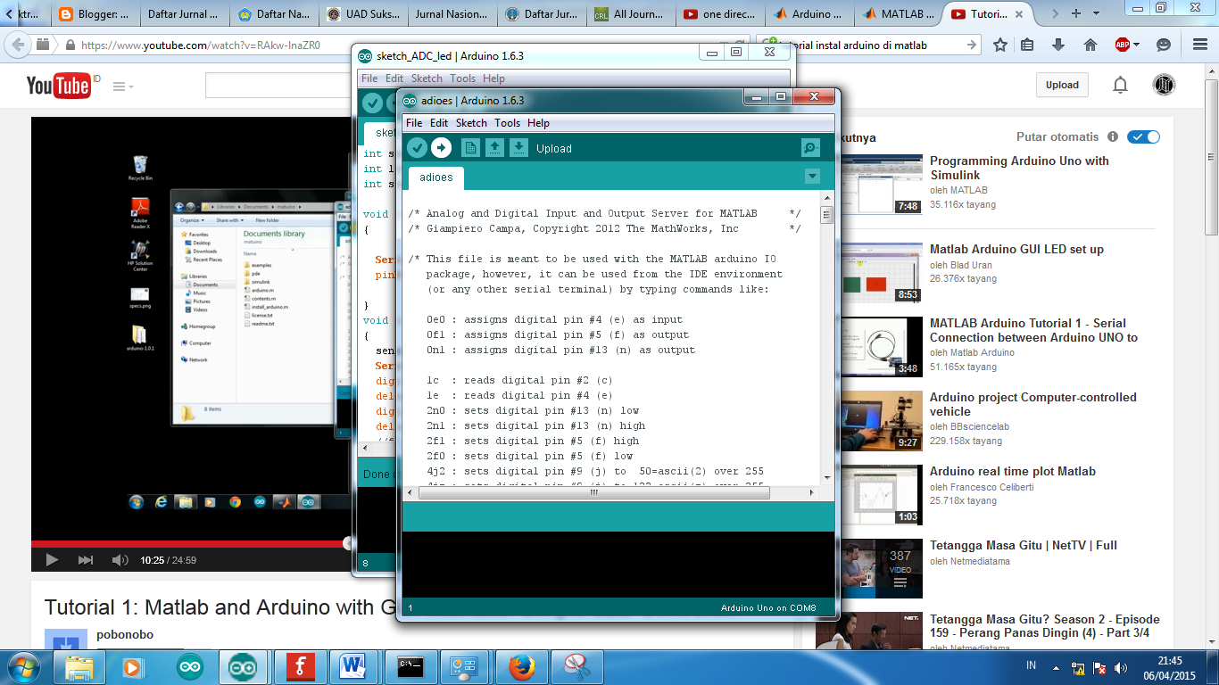

1. Setelah file arduino ter upload, buka software MATLAB. Lalu ganti folder dengan folder arduino yang berisi adioes tersebut.

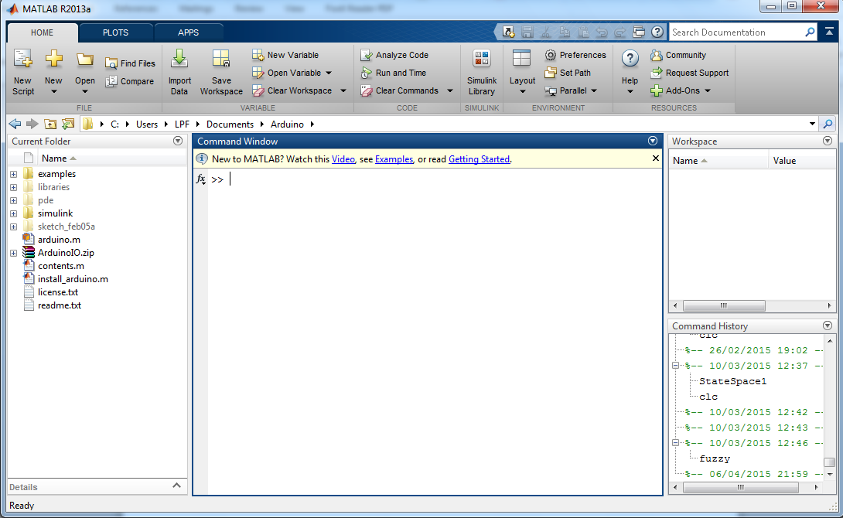

1. Ketik “guide” pada command window untuk membuat GUI editor lalu enter, lalu pilih “create new GUI” → Blank GUI (default) → OK

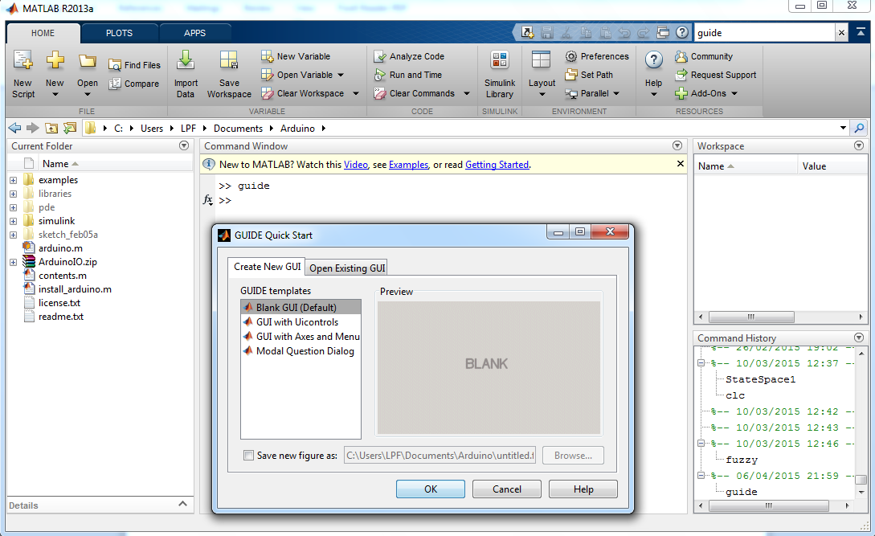

1. Setelah GUI editor terbuka, untuk menyalakan dan mematikan LED pada rangkaian, gunakan 2 push button. Untuk membuat push button, pilih icon push button () pada toolbar dan letakan pada worksheet. Untuk me-rename push button menjadi ON dan OFF sehingga memudahkan penggunaan, klik kiri 2x pada kotak push button lalu ganti nama push button dengan ON dan OFF pada kotak string.

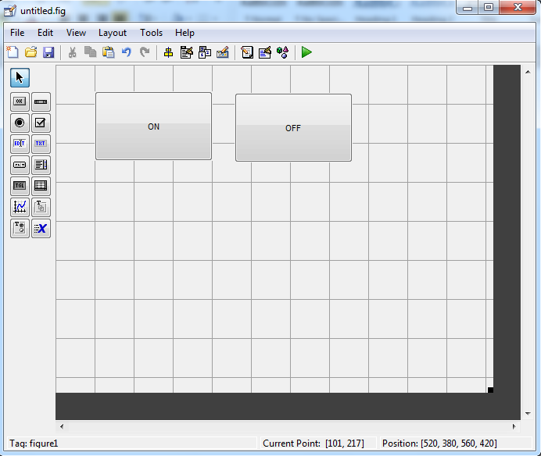

1. Setelah itu, untuk meng kode push button sehingga berfungsi untuk menyalakan dan mematikan LED yaitu dengan masuk command window MATLAB yang telah berisi file arduino. Klik kanan pada push button → editor → save terlebih dahulu lalu masuk ke command window.

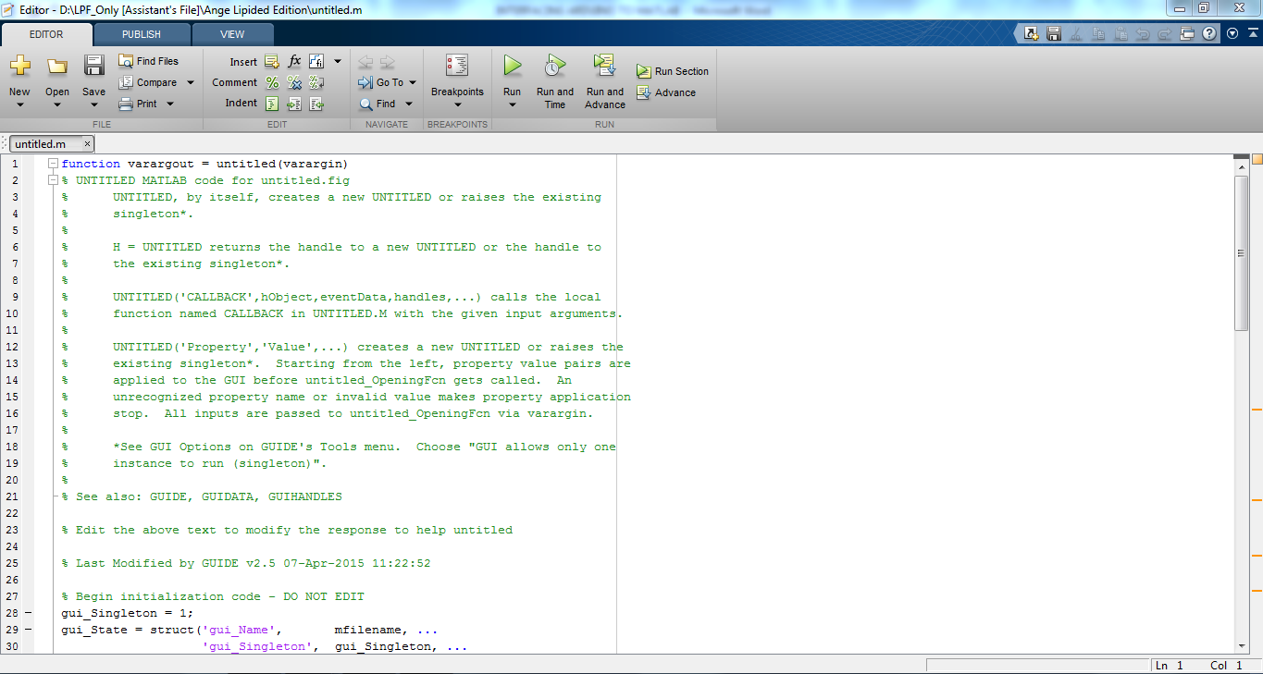

1. Untuk mendeklarasikan kodingan dari arduino, maka ketik kode dibawah guidata(hobject, handles) pada function_namafolderFcn:

Global a;

a=arduino(‘COMxx’) → xx adalah port masukan dari arduino, dapat dilihat pada device manager

a.pinMode(y,’ouput’) → y adalah pin pada arduino yang disambungkan pada led, pin yang bisa dipakai adalah pin 8.

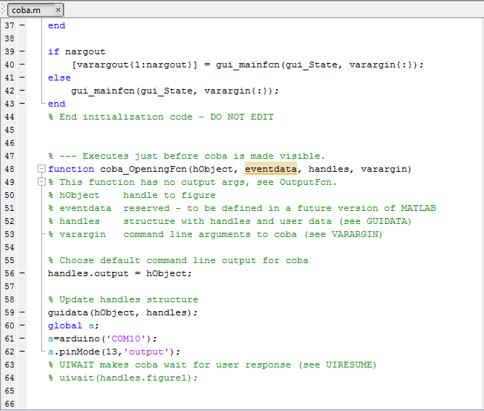

1. untuk menyalakan dan mematikan led pada push button, menggunakan koding dibawah function_pushbutton1 dan function_pushbutton2. Jika push button 1 bertujuan untuk menyalakan led, maka dibawah funtion_pushbutton1:

global a;

a.digitalWrite(y,1); → 1 adalah logika high yang mana artinya akan menyalakan led

jika push button 2 bertujuan untuk mematikan led, maka dibawah funtion_pushbutton2:

global a;

a.digitalWrite(y,0); → 0 adalah logika low yang mana artinya akan mematikan led